Προσπαθήστε να βρείτε την ισοδύναμη αντίσταση του κυκλώματος.

[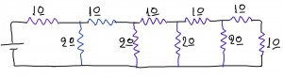](http://viewonphysics.gr/wp-content/uploads/2014/04/image5.jpg)